Pabellón A2  Stand A2-2217 | Nota de prensa

Oerlikon HRSflow en la Fakuma 2021:
Nuevos sistemas de canal caliente de la serie S para piezas moldeadas por inyección pequeñas
San Polo di Piave / Italia, agosto de 2021: Con motivo de la Fakuma 2021, Oerlikon HRSflow presentará los nuevos sistemas de canal caliente de la serie S que, siendo especialmente compactos, requieren poco espacio en el molde. El principal campo de aplicación es la producción de piezas técnicas de pequeñas dimensiones.
Según la aplicación, la nueva serie S puede estar equipada con boquillas atornilladas o no atornilladas (principio face-to-face). Los diámetros de los canales de masa pueden seleccionarse en función del peso por inyección. El diseño permite una estructura compacta del molde con una distancia mínima de boquilla de 37 mm. En la versión de compuerta, la serie S se combina con un cilindro compacto de 62 mm de altura, en la versión con posición de aguja ajustable con un cilindro de 70 mm de altura. Las extensas pruebas internas de laboratorio han garantizado un muy buen sellado, así como un perfil térmico optimizado a lo largo de la boquilla. Además, una geometría especial de los canales permite cambiar rápidamente de color.
La nueva serie S es apropiada para bajos pesos por inyección, moldes de varias cavidades y componentes de paredes finas. Las aplicaciones típicas son bienes de consumo, componentes técnicos y electrónicos, así como pequeñas piezas de automóvil, como emblemas, interruptores en el interior, pomos para sistemas de sonido o componentes del aire acondicionado.
En la Fakuma, Oerlikon HRSflow demostrará el uso de la nueva serie S para un llamado Hydration Reminder fabricado de polipropileno (PP). Al estar fijado en botellas o vasos, este dispositivo emitirá una señal para recordarle al usuario que debe beber regularmente. En este caso, la serie S permitió cumplir tanto el requisito de un peso reducido de la pieza, con un grosor de pared de sólo 1 mm, como el de un cambio rápido de color.
Acerca de Oerlikon HRSflow
Oerlikon HRSflow (www.oerlikon.com/hrsflow), forma parte del grupo suizo de tecnología Oerlikon y de su División de Soluciones para Procesado de Polímeros. Su sede se encuentra en San Polo di Piave/Italia, y se especializa en el desarrollo y producción de sistemas avanzados e innovadores de canal caliente para la industria de moldeado por inyección. La unidad de negocio da empleo a unas 1000 personas y está presente en todos los mercados más importantes a nivel global. Oerlikon HRSflow fabrica sistemas de recorrido caliente en sus instalaciones de San Polo di Piave, Italia, sus instalaciones en Asia en Hangzhou, China, y en el Byron Center cerca de Grand Rapids, Michigan, EE UU.
Para más información, contacte con:
Chiara Montagner  Marketing & Communication Manager  Oerlikon HRSflow  Tel.: +39 0422 750 127  Fax: +39 0422 750 303  chiara.montagner@oerlikon.com  www.oerlikon.com/hrsflow | Erica Gaggiato  Marketing & Communication Specialist  Oerlikon HRSflow  Tel.: +39 0422 750 120  Fax: +39 0422 750 303  erica.gaggiato@oerlikon.com  www.oerlikon.com/hrsflow
Contacto editorial. Por favor, remita copia de la publicación a:
Dr.-Ing. Jörg Wolters
Konsens PR GmbH & Co. KG
Im Kühlen Grund 10, D-64823 Groß-Umstadt, Alemania
Tel.: +49 6078 9363 0
mail@konsens.de

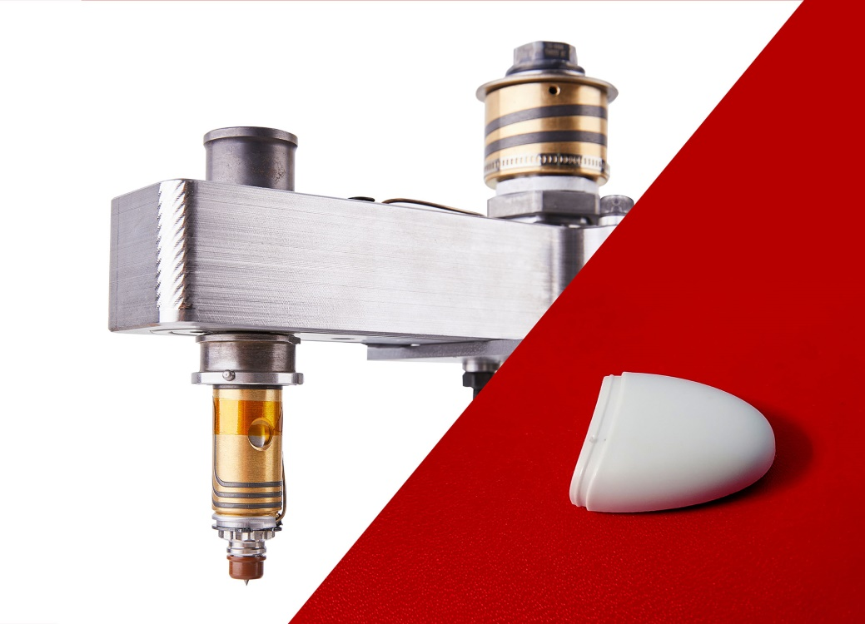
Las aplicaciones típicas de la nueva línea de canales calientes de la Serie S de Oerlikon HRSflow son las piezas pequeñas fabricadas de plásticos técnicos, como la carcasa del Hydration Reminder, que le recuerda al usuario que debe beber regularmente. © Oerlikon HRSflow
El texto y la imagen de esta nota de prensa están disponibles para su descarga en https://www.konsens.de/hrsflow.

